2018～2019 学年度第二学期网上阅卷第一次适应性训练试题



九年级物理

（考试时间：100分钟 总分：100分） 2019.04

一、**选择题**（本题共12 小题，每小题2 分，共24 分）

1. 下列数据中与实际情况相符的是（ ）

A. 人正常步行的速度约15km/h B.对人体最适宜的洗澡水温度约60℃

C. 光在空气中的传播速度约340m/s D.家用挂壁式空调正常工作时功率约1.2kW

1. 下列现象与物态变化的对应关系中，正确的是（ ）

A. 水烧开时壶嘴出现“白气”——汽化 B. 加在饮料中的冰块逐渐变小——液化

C. 衣柜中的樟脑丸逐渐变小——升华 D. 日光灯管用久了两端会变黑——凝固

1. 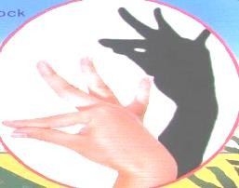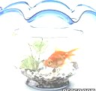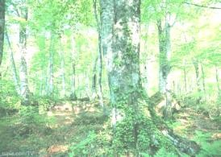下列光现象中，可用光的反射原理解释的是（ ）

A. 墙上“孔雀” B. 缸中“游鱼” C. 湖面“月影” D.林中“光斑”

1. 关于能源、材料和粒子，下列说法中正确的是（ ）
   1. 电动机线圈用超导材料可以实现将电能全部转化为机械能
   2. 原子核是由质子和电子组成的
   3. 破镜难以重圆，是因为分子间存在斥力
   4. 太阳能、风能、天然气是可再生能源
2. 如图所示的工具中，在使用时属于费力杠杆的是（ ）

核桃夹子

撬棒

羊角锤

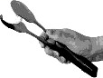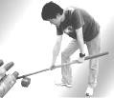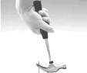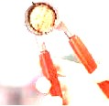

A.食品夹子 B.撬棒 C.羊角锤 D.核桃夹子

1. 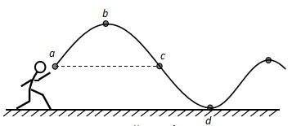小红在操场上将一皮球抛出，皮球被抛出后的运动轨迹如图所示，*a*、*c*两点处于同一高度。则下列判断中正确的是（ ）
   1. 皮球由a到b时，动能逐渐增大
   2. 皮球在b 点时的机械能最大
   3. 皮球由c到d 时，机械能一直减小
   4. 皮球在*a、c*两点时动能相等

第 5 题图

1. 如图，在空气压缩引火仪玻璃筒的底部放一小撮干燥的棉絮，用力将活塞迅速向下压，棉絮燃烧起来。以下实验操作目的与此实验中放入棉絮作用相同的是（ ）
   1. 在研究电流与电阻、电压关系时，控制电阻不变研究电流与电压的关系
   2. 奥斯特实验发现了电流的周围存在着磁场，实验中放入小磁针
   3. 在做“探究二力平衡条件”实验时，选用质量较小的卡片
   4. 选用2Ω和8Ω 两个电阻串联代替10Ω的电阻

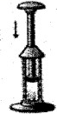第 6 题图

1. 关于家庭电路和安全用电常识中，错．误．的是（ ）
   1. 家庭电路中，用电器的金属外壳一定要接地
   2. 家用保险丝被烧断后，不能用铁丝或铜丝代替
   3. 使用试电笔时，笔尖应该接触被测导体，手应该接触笔尾金属体
   4. 家庭电路中，空气开关跳闸一定是发生了短路
2. 如图所示，叠放在一起的物体A和B，在大小为F的恒力作用下沿水平面做匀速直线运动，则下列结论中正确的是（ ）



第9题图

* 1. 物体A对B的摩擦力与物体B对A的摩擦力是一对相互作用力
  2. 物体B的重力与地面对B的支持力是一对平衡力
  3. 物体B的重力与地面对B的支持力是一对相互作用力
  4. 地面一定是粗糙的

1. 小明在“探究滑动摩擦力与哪些因素有关”的实验时，用弹簧测力计水平匀速拉动木块，如图甲所示，图乙是他两次拉动同一木块的速度随时间变化的图像。下列说法正确的是（ ）

A. 两次木块受到的拉力相等 B.两次木块的动能一样多

C. 木块第一次受到的摩擦力较大 D.两次拉力对木块做的功一样多

v */ (*m·s-1)



甲

第二次

第一次

*t/s*

第10题图 乙

1. 甲、乙两只完全相同的杯子盛有不同浓度的盐水，将同一只鸡蛋先后放入其中，当鸡蛋静止时，两杯中液面相平，鸡蛋所处的位置如图所示。则下列说法中正确的是（）

A. 鸡蛋在乙杯中受到的浮力较大 B. 鸡蛋在甲杯里排开液体的质量较大

C. 乙杯底部所受液体的压强较大 D. 甲乙两个杯子对桌面的压力一样大

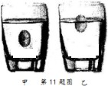

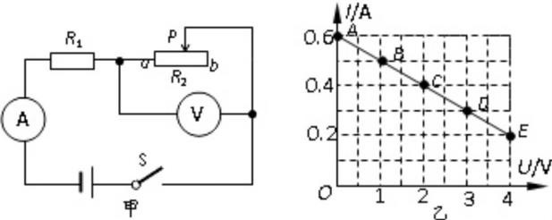

第12题图

1. 如图甲所示，*R*1为定值电阻，*R*2为滑动变阻器，电源电压不变。闭合开关S后，滑片*P* 从*a*端移动到*b*端，电流表示数*I*与电压表示数*U*的变化关系如图乙所示，则下列判断错．误．的是（）

A. 电源的电压为6V B.*R*2消耗的电功率越来越大

C. 图乙中D点表示滑片位于中点时的状态 D.电路的最大总功率为3.6W

**二、填空题**（本题共9小题，每空1分，共29分）

1. 扬州高邮湖上花海景区于4月3日盛大开园，众多游客相聚于此，人们走在金黄色的花海中，阵阵清香扑鼻，这是花中芳香油分子在 ▲ ；骑行者穿梭花海中，感觉油菜花扑面而来，这是以▲ 为参照物；耳边传来孩子们的欢声笑语，这说明声音可以在▲ 中传播。湖水很难被压缩，说明分子间有▲ （选填“引”或“斥”）力，若把水分子看成一个小球，水分子直径的数量级为10-10m，合▲μm。
2. 我国北方的冬天，窗玻璃的▲ （选填“内”或“外”）表面上会出现冰花，这是因为水蒸气遇到冰冷的窗玻璃发生了▲ （填物态变化的名称）而形成的；一次性打火机里的燃料是一种叫丁烷的物质，通常情况下呈气态，它是在常温下，用▲ 的方法使它液化后储存在打火机里的。
3. 小明身高为1.5m，站立在平面镜前2m处，他以0.1m/s的速度远离平面镜，2s后，他的像到他的距离为▲m，他的像的大小▲（选填“变大”、“变小”或“不变”）。
4. 生活中，关于“吸”字表述的现象，其原因各不相同。例如，用吸管“吸”饮料时，饮料是在

▲ 的作用下被“吸”入口中的；用吸尘器“吸”灰尘时，灰尘是由于空气流速越大，压强越▲ 的缘故被“吸”入吸尘器中的；在干燥的天气里，用塑料梳子梳头发，头发会随梳子飘起来，这是因为梳子和头发带▲ （选填“同”或“异”）种电荷的缘故。

1. 2019年3月30日，中国上海首个5G电话实现通话，标志我国进入移动通信的5G时代。移动通信实际上利用▲ 传递信号的。将手机悬挂在密闭的玻璃瓶中，用抽气机抽去瓶中的空气，打电话呼叫瓶内的手机，手机▲（选填“能”或“不能”）收到呼叫信号。
2. 汽车发动机的散热器用水做冷却剂，是由于水的▲ 较大的缘故，降温过程中，是采用▲ 的方式减小内能。若本市出租车开始使用天然气来代替柴油或汽油，已知天然气的热值为7×107J/m3，当出租车消耗0.03m3天然气时，所释放的热量为▲ J，若这些热量用来加热10L初温20℃的水，则可以使这些水温度升高▲ ℃。（水的比热容c=4.2×103J/（kg•℃），假设天然气完全燃烧，加热过程没有热量损失。）
3. 如图所示，货物重6×103N，动滑轮重100N，起重机将货物匀速提升10m，用了10s。这个过程中，起重机对货物做功为▲ J，功率为▲ W；若起重机的机械效率为80%，则起重机做的额外功为▲J。
4. 如图所示，闭合S1、S2，电流表A1、A2的指针都在满刻度的三分之一处，则通过灯L1的电流是▲A，通过灯L2的电流是▲ A，断开S2，则电流表A1的示数将▲ （选填“变大”、“变小”或“不变”）。

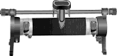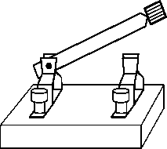

*P*

**S**

S

**电源**

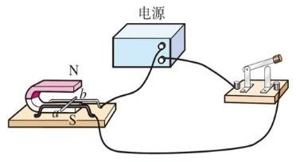

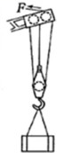 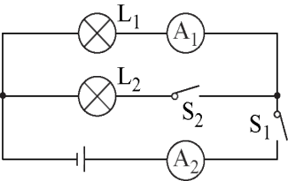

第19题图 第20题图

甲 第21题图 乙

1. 如图甲所示，闭合开关，导体*ab*向左运动，若只改变电流方向，*ab*向▲ （选填“左” 或“右”）运动，以此为原理可制成▲ （选填“电动机”或“发电机”）。如图乙，当开关S 闭合时，通电螺线管左侧的小磁针静止时S 极的指向如图所示，则电源的右端是▲ （选填“＋”或“－”）极。若滑动变阻器的滑片*P*向右移动，则通电螺线管周围的磁场会▲ （选填“增强”、“减弱”或“不变”）。

**三、解答题**(本题有8 小题，共47 分)

1. (6 分)按要求作图（请保留作图痕迹）。
2. 如图甲所示，从空气射向水面的入射光线，在水面发生反射和折射现象，给出了反射光线，请在图中画出入射光线和大致的折射光线。
3. 如图乙所示，请画出力F1的力臂和B点受到的阻力F2示意图。
4. 如图丙所示，请用笔画线代替导线，将电灯、开关和插座正确接入家庭电路。

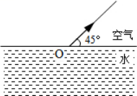 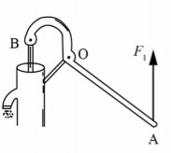 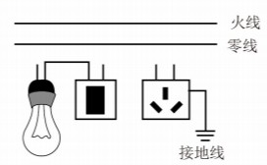

甲 乙 丙

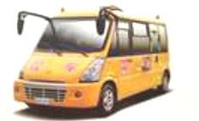第 22 题图

23.(6分)如图所示是我市向部分中小学投入使用的新型安全校车，这种校车完全符合校车安全标准。×× 中学的学生乘坐这种新型安全校车以36km/h 的速度匀速行驶15min ，此过程中校车的输出功率为

150kW。求：

（1）在15min 内校车行驶的路程；（2）在15min 内校车牵引力

第 23 题图

所做的功；（3）若校车和学生总质量为9000kg，车轮与地面的接触总面积为1500cm2，求校车对水平路面的压强。（g 取10N/kg）

24. (6分)在3D打印机中装入塑料耗材，接通电源，等待一段时间后即可挤出热融的塑料，塑料在空气中迅速冷却变成特定的形态（如图甲）。其内部电路如图乙，R1、R2是相同的PTC发热电阻。单个PTC的电阻与温度的关系如图丙。

1. 打印机工作时，PTC电阻发热，塑料受热会逐渐变软变稀。可见，塑料▲（选填“是”

或“不是”）晶体。

1. 打印机工作有快、慢两档。快档打印时，图中开关S1应处于▲ 状态，若此时温度为

200℃，打印机的电功率是多少？

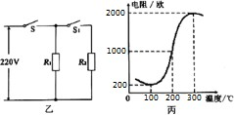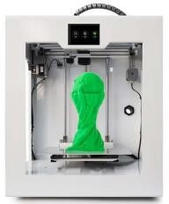

甲

1. 打印机正常工作时的温度能自动稳定在200℃左右，结合图丙信息，说明理由。

第 24 题图

25.(7 分)学习了光学知识后，小华对有关探究实验进行了回顾和思考：

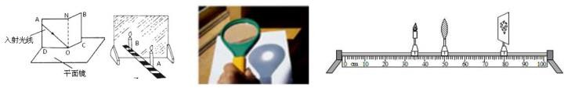

甲 乙 丙 第25题图 丁

1. 图甲是“探究光的反射规律”的装置。将一张可以沿ON折转的白色硬纸板ABCD

▲ 放置在平面镜上。

1. 图乙是“探究平面镜成像特点”的装置。为确定像的位置，用 ▲ 代替平面镜，为确定像的虚实，需在 ▲ （选填“点燃”或“未点燃”）的蜡烛位置放一个光屏。
2. 如图丙，小华测凸透镜焦距f 时，将凸透镜正对太阳，在透镜下方的白纸上呈现一个光斑，测得光斑到透镜的距离为L，将白纸再远离透镜一段距离，发现白纸上又出现了相同大小的光斑，则f ▲ L（选填“大于”、“小于”或“等于”）。
3. 如图丁，小华用测出焦距的凸透镜在光屏上找到一个清晰的像，则焦距 ▲ 20cm（选填“大于”、“小于”或“等于”），这个像是倒立 ▲ 的实像。若此时给凸透镜带上近视眼镜，为使光屏上再次呈清晰像，应将光屏向 ▲ （选填“左”或“右”）移动。

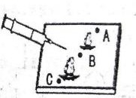26.（4分）小明利用注射器做了几个物理实验。

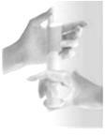

甲

乙 第26题图 丙 丁

1. 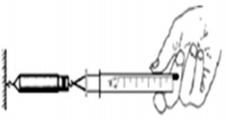如图甲，注射器内有少量液态乙醚，用橡皮塞堵住注射孔， ▲ （选填“向外拉动”

或“向内推压”）活塞，液态乙醚变少；

1. 如图乙，在估测大气压实验中，除了图中的实验器材，还需要的测量工具是 ▲ ；
2. 如图丙，两只“纸船”漂浮在水面上，要观察到两“船”靠近的现象，可用注射器对着图中的 ▲ （选填“A”、“B”或“C”）点处射水；
3. 如图丁，利用注射器和天平测量某种液体的密度，先测出空注射器的质量，然后吸入

5mL的液体，测出总质量，算出液体的密度。由于注射器前面孔道中有一部分液体，使测出的密度 ▲ （选填“偏大”、“偏小”或“不变”）。

27.（5分）小明测量色拉油的密度，进行了以下实验：

1. 把天平放在水平桌面上，游码移到标尺零刻度处，发现指针静止在分度盘中央刻度线的右侧，此时应将平衡螺母向▲ （选填“左”或“右”）调节，使天平平衡。
2. 用调节好的天平测量色拉油和烧杯的总质量，小明的操作如图甲所示，其操作错误是：

▲ 。

1. 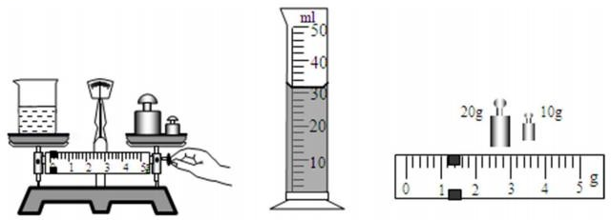小明正确测得色拉油和烧杯的总质量为58.2g，然后将一部分色拉油倒入量筒中，如图乙所示；再将烧杯放在天平上，称得剩余色拉油和烧杯的总质量如图丙所示，由此可知：量筒中色拉油的质量是▲g，色拉油的密

度是 ▲ kg/m3。

1. 小明在将色拉油倒入量筒时，量筒壁上沾上了部分色拉油，这会导致测量的色拉油的密度与真实值比▲（选填“偏

大”、“偏小”或“不变”）。

28.（5 分）小明和其探究小组在做“探究影响滑动摩擦力大小因素”的实验时。

甲 乙 丙第27题图

1. 拉动木块前，小明应将测力计沿 ▲ 方向放置，然后进行调零，否则测出的摩擦力

▲ (选填“大于”、“小于”或“等于”)实际摩擦力。

1. 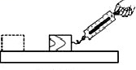某一小组出现如图甲所示的情景，则操作中的错误是 ▲ 。实验中需要让拉力与木块所受的滑动摩擦力大小相等，除改正错误外，还应满足的条件是应该拉动木块，让它作▲运动。
2. 如图乙所示，老师给聪明的小明这个小组提供了两个同种材料制成的正方体A和B(各

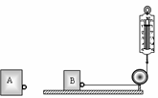

甲 第28题图 乙

面粗糙程度均相同，且都带有拉环)，并巧妙地用定滑轮改变了拉力的方向进行实验。请你与小明一起参加探究：

①如图，当匀速拉动B 时，读出弹簧测力计的示数F1；

②将A 叠放在B 上，在匀速拉动B 时，读出弹簧测力计的示数F2；发现F2> F1，这说明

▲ 。

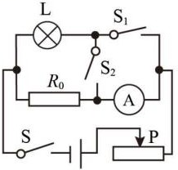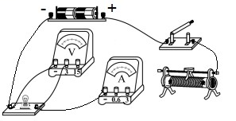29.（8 分）在“测量小灯泡的电功率”的实验中，器材有：电池组（恒为3V）、电流表、电压表、小灯泡（额定电压2.5V，电阻约10Ω）、滑动变阻器、开关、导线若干，实物电路如图甲所示。

甲 第29题图 乙

1. 测量小灯泡的电功率的实物如图甲所示，请用笔画线代替导线，将图甲的实物图连接完整，要求滑动变阻器滑片P向右滑动时小灯泡变暗（2分）；
2. 连接好电路，闭合开关，调节滑动变阻器，发现小灯泡不亮，电压表示数近似等于3V，电流表示数几乎为零。电路故障可能是 ▲ ；
3. 排除故障后进行实验，实验数据如表格所示，则小灯泡额定功率是 ▲ W。小灯泡正常发光时，滑动变阻器接入电路的阻值是 ▲ Ω；

|  |  |  |  |
| --- | --- | --- | --- |
| 小灯泡的规格 | 电压表示数U/V | 电流表示数I/A | 小灯泡亮度 |
| U 额=2.5V | 1.5 | 0.20 | 较暗 |
| 2.5 | 0.25 | 正常 |
| 3.0 | 0.28 | 较亮 |

1. 分析表格中的实验数据，发现小灯泡灯丝的阻值随电压变化而变化，从本质上讲，引起小灯泡灯丝阻值变化的原因是 ▲ ；
2. 在实验时，电压表出现了故障不能使用，用图乙所示的电路，也能测量小灯泡的额定功率，其中定值电阻R0已知，测量方法：先闭合开关S和S1，调节滑动变阻器，使小灯泡正常发光，则电流表的示数I1 = ▲（用已．知．量．的．符．号．表示，下同）；然后将S1断开，

S2闭合，读出电流表的示数为I，则小灯泡的额定功率P 额= ▲ 。

2018～2019学年度第二学期网上阅卷第一次适应性训练试题

九年级物理评分标准及答案

**一、选择题**（本题共12小题，每小题2分，共24分．）

|  |  |  |  |  |  |  |  |  |  |  |  |  |
| --- | --- | --- | --- | --- | --- | --- | --- | --- | --- | --- | --- | --- |
| 题号 | 1 | 2 | 3 | 4 | 5 | 6 | 7 | 8 | 9 | 10 | 11 | 12 |
| 答案 | D | C | C | A | A | C | B | D | D | A | C | B |

**二、填空题**（本题共9小题，每空1分，共29分）

13.永不停息地无规则运动 骑行者 空气 斥 10-4

14. 内 凝华 压缩体积

15. 4.4 不变

16.大气压 小 异

17. 电磁波 能

18. 比热容热传递 2.1×106 50

19. 6×104 6×103 1.5×104

20. 0.2 0.8 不变

21. 右 电动机 + 减弱

**三、解答题**(本题有8小题，共47分)

22.（6分,2分/图,每题作图均分两部分评分）

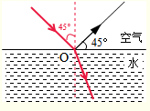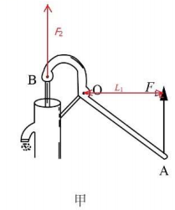

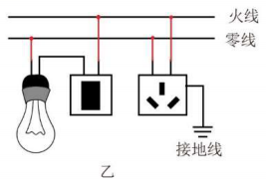

23.（6分）

⑴9km  ⑵1.35×108J  ⑶6×105Pa

24.（6分）

⑴不是 ⑵ 闭合打印机的电功率是96.8W

⑶当温度超过200℃时，电阻增大，功率减小，产热减慢，温度下降；

当温度低于200℃时，电阻减小，功率增大，产热加快，温度上升。

25.（7分）（1）垂直;（2）玻璃板；未点燃； (3)大于；（4）小于；放大；右

26.（4分）（1）向外拉动；（2）刻度尺；（3）B；（4）偏大

27.（5分）（1）左；（2）测量时调节了平衡螺母；（3）27；0.84×103；（4）偏大

28.（5分）（1）水平；小于；（2）弹簧测力计没有沿水平方向拉动木块；匀速直线；

（3）在接触面粗糙程度相同时，压力越大，滑动摩擦力越大。

29.（8分）

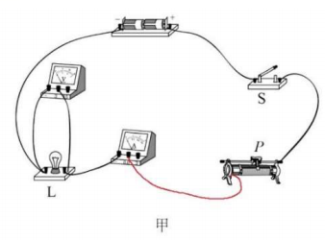（1）如图所示

1. 小灯泡断路（其他合理答案均可）；
2. 0.625；2
3. 小灯泡灯丝的电阻受温度的影响；
4. *U*额/ *R*0 ； *U*额(*I*- *U*额/ *R*0)